專題名稱：[網路傳輸速率測試工具]

作者: [杜永顯] - [11303079A]、 [戴麒軒] - [11303317A]、[莊騏瑋] - [11303110A]
、[鄭珮芸]-[11303027A]

專題簡介:
自己透過自定義的 Python Socket 程式，模擬不同傳輸情境，探討資料大小、接收緩衝區及多重連線、對網路吞吐量與穩定性的影響

功能特色:
- [功能1]TCP 傳輸速度測量功能(檔案測量傳送花費時間)

系統架構
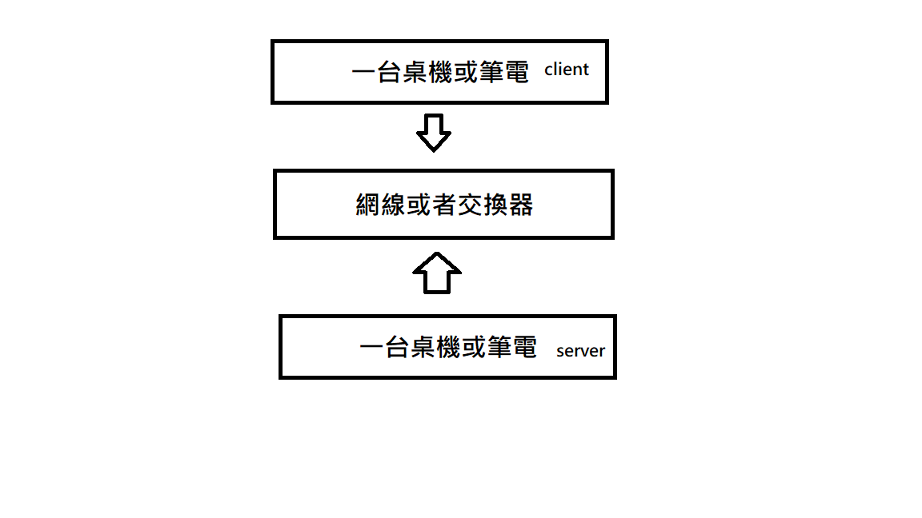
協定設計
訊息格式
- Client → Server：詢問格式
- Server → Client：回應格式
範例
QUERY: What is TCP?
ANSWER: Transmission Control Protocol
安裝與執行
需求
- Python 3.7+
- 同個區域網路
- python內建套件(socket、time)
安裝
電腦:vscode
實驗1：跑 5 次，算平均和標準差(測試socket平均傳送速度和穩不穩) size=50MB、recv buffer=64KB
實驗2：資料大小不同: size=10MB、50MB、200MB ，recv buffer 固定 64KB (測試不同檔案大小對平均速度的影響)，每筆資料各跑5次算平均值
實驗3：資料大小相同:size=200MB，不同recv buffer大小: 4KB、16KB、64KB (測試不同buffer大小對平均速度的影響) ，每筆各跑5次算平均值
實驗4: 資料大小相同:size=200MB，開 1 條、2 條、4 條 TCP 連線一起傳（用 thread）
測試結果:(結果表格)
[放入測試截圖與數據]
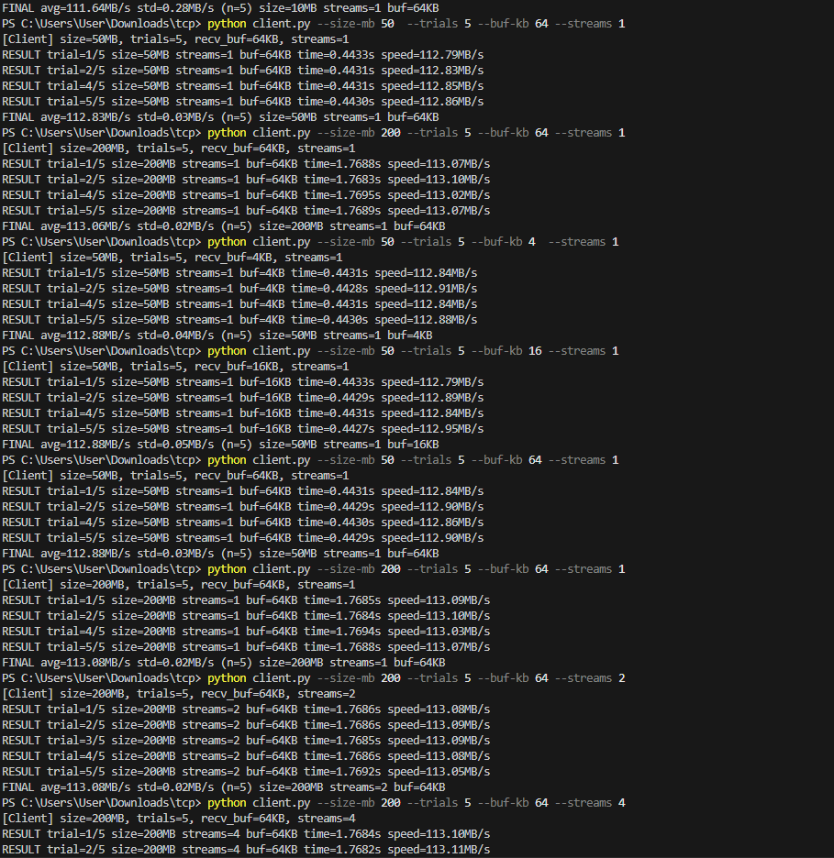
實驗1
FINAL avg=111.87MB/s std=0.69MB/s (n=5) size=50MB streams=1 buf=64KB
我們發現標準差很小，速度也很快。這證實我們的程式能跑滿網線的極限頻寬，且傳輸過程非常穩定
實驗2
FINAL avg=111.64MB/s std=0.28MB/s (n=5) size=10MB streams=1 buf=64KB
FINAL avg=112.83MB/s std=0.03MB/s (n=5) size=50MB streams=1 buf=64KB
FINAL avg=113.06MB/s std=0.02MB/s (n=5) size=200MB streams=1 buf=64KB
我們發現檔案越大，速度越快，穩定度越好，代表隨者檔案增大，TCP 傳輸變得更穩定且能完整發揮頻寬性能
實驗3
FINAL avg=112.88MB/s std=0.04MB/s (n=5) size=50MB streams=1 buf=4KB
FINAL avg=112.88MB/s std=0.05MB/s (n=5) size=50MB streams=1 buf=16KB
FINAL avg=112.88MB/s std=0.03MB/s (n=5) size=50MB streams=1 buf=64KB
我們發現數據完全持平，代表4KB以上的Buffer就足以支撐滿速的傳輸，系統優化讓緩衝區大小不是效能瓶頸
實驗4
FINAL avg=113.08MB/s std=0.02MB/s (n=5) size=200MB streams=1 buf=64KB
FINAL avg=113.08MB/s std=0.02MB/s (n=5) size=200MB streams=2 buf=64KB
FINAL avg=113.08MB/s std=0.02MB/s (n=5) size=200MB streams=4 buf=64KB
我們發現平均速度竟然全都在 113.08 MB/s，連線數加倍，但速度卻完全沒變，這也許代表1條streams就已經把網線塞滿了，所以增加連線數並不會提升總速度
未來改進方向
- [調整實驗數據讓實驗結果能跑出差異，更直觀感受變因不同的差異 ] [改進項目1]
- [使用自己的裝置去測試實驗，能跑出最貼近生活的數據] [改進項目2]

參考資料
- Foundations of Python Network Programming
- [其他參考]

